Die Varianzanalyse
Jonathan Harrington
04. Juni 2019
library(ggplot2)
library(dplyr)
library(ez)
source(file.path(pfadu, "phoc.txt"))
source(file.path(pfadu, "ph.step.R"))
blang = read.table(file.path(pfadu, "blang.txt"))
v.df = read.table(file.path(pfadu,"vokal.txt"))
dg = read.table(file.path(pfadu, "dg.txt"))
ssb = read.table(file.path(pfadu, "ssb.txt"))

Vorbemerkung zur sogenannten “wissenschaftlichen Notation” von Zahlen
Wenn ein Effekt eines Faktors sehr groß ist, wird der p-Wert sehr klein, z.B. etwas wie 0.0000000147. Ganz generell ist eine so kleine Zahl sehr schwer zu lesen (und dasselbe gilt auch für sehr große Zahlen). Daher verwendet R die sogenannte “wissenschaftliche Notation” für sehr große und sehr kleine Zahlen. Die wissenschaftliche Notation beschreibt jede Zahl als Kommazahl $m$, die größer als 0, aber kleiner als 10 ist, multipliziert mit ${10}^{e}$, also
$$m*{10}^{e}$$
So ist z.B. die Zahl eine Milliarde, wenn Sie sie in der R-Konsole eintippen (also als 1 mit 9 Nullen), wie folgt dargestellt,
1000000000
## [1] 1e+09
also als $1*{10}^{9}$.
Ganz genauso ist es mit einer sehr kleinen Zahl, wie z.B. einem Milliardstel,
0.000000001
## [1] 1e-09
das also als $1*{10}^{−9}$ dargestellt wird (denn es ist ja auch eine 1 an der neunten Nachkommastelle).
Normalerweise stellt R nur Zahlen in dieser Schreibweise dar, die wirklich groß bzw. klein (und damit unleserlich) sind:
0.01
## [1] 0.01
0.001
## [1] 0.001
0.0001
## [1] 1e-04
0.00001
## [1] 1e-05
#usw. ...
Einige Packages (wie das heute zu verwendende ez) stellen aber in den Ergebnistabellen alle p-Werte in dieser Notation dar, so dass aus 0.18 ein 1.8e-01 wird.
Damit man trotzdem auf einen Blick erkennt, was signifikant ist und was nicht, also ob dieser Wert von $p$ kleiner oder größer als 0.05 ist, wird in ez (und anderen Packages) zusätzlich ein * angegeben, wenn $p<0.05$.

$ANOVA$ und $t$-Test

$t$-Test oder $ANOVA$ (“Analysis of Variance” = Varianzanalyse)
Ein $t$-Test oder eine $ANOVA$ sind dann äquivalent, wenn man nur einen Faktor hat, der nur zwei Stufen hat, z.B.
- Hat Geschlecht einen Einfluss auf die Dauer?

$ANOVA$
Hat man hingegen einen Faktor mit mehr als 2 Stufen, oder mehr als einen Faktor, so kann man keinen $t$-Test mehr anwenden, und braucht stattdessen eine Varianzanalyse. Beispiele wären:
- Es gibt 3 Altersgruppen, jung, mittel, alt. Hat die Altersgruppe einen Einfluss auf die Dauer? (= ein Faktor mit 3 Stufen)
- Haben Geschlecht und Dialekt einen Einfluss auf die Dauer? (= 2 Faktoren)

Was ist die Varianzanalyse?
Die Varianz ist ein Streuungsmaß, das sich berechnet als Summe der quadrierten Abweichungen aller Einzelwerte einer Verteilung vom arithmetischen Mittel derselben Verteilung geteilt durch die Gesamtzahl der Werte. Wir kennen dies Maß indirekt bereits: die uns schon bekannte Stichprobenstandardabweichung (sd()) ist nämlich die Quadratwurzel der Varianz.
Mit der Varianzanalyse wird (durch einen sogenannten $F$-Test) ein Verhältnis zwischen zwei Varianzen berechnet: derjenigen innerhalb von Stufen und derjenigen zwischen Stufen.

Beispiel: F1 von drei Vokalkategorien, /ɪ,ɛ,a/
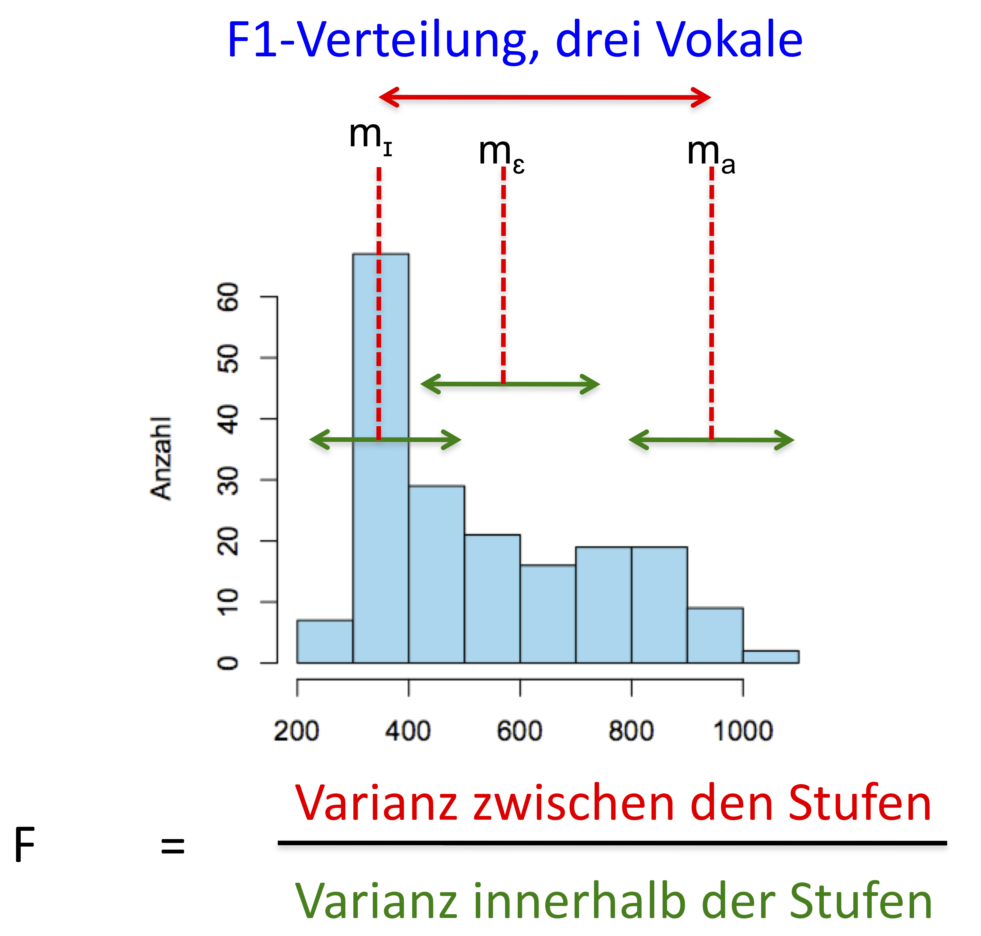

Innerhalb der Stufen
Es gibt eine randomisierte Variation von F1 innerhalb jeder Stufe (F1 von /ɪ/ variiert, F1 von /ɛ/ variiert, F1 von /a/ variiert).

Zwischen den Stufen
F1 variiert, weil es eine systematische Variation zwischen den Verteilungen der Vokalkategorien gibt: die Werte von /ɪ/, /ɛ/, und /a/ liegen in ganz unterschiedlichen F1-Bereichen, und je unterschiedlicher sie sind, umso größer wird diese Varianz im Verhältnis zu der willkürlichen, randomisierten Varianz innerhalb der Stufen sein:
$$F=\frac{systematische−Varianz−ZWISCHEN−den−Stufen}{randomisierte−Varianz−INNERHALB−der−Stufen}$$
Der Wert von $F$ hängt also nicht nur davon ab, wie weit die kategorienspezifischen Mittelwerte voneinander entfernt sind, sondern auch davon, wie weit die Werte pro Kategorie jeweils streuen. Die gleichen Mittelwerte könnten also mal zu einem signifikanten (wenn die Streuungen der Werte pro Kategorie relativ groß sind), und mal zu einem nicht-signifikanten Ergebnis (wenn die Streuungen der Werte pro Kategorie relativ klein sind) führen.

Within-Subjects- vs. Between-Subjects-Faktoren
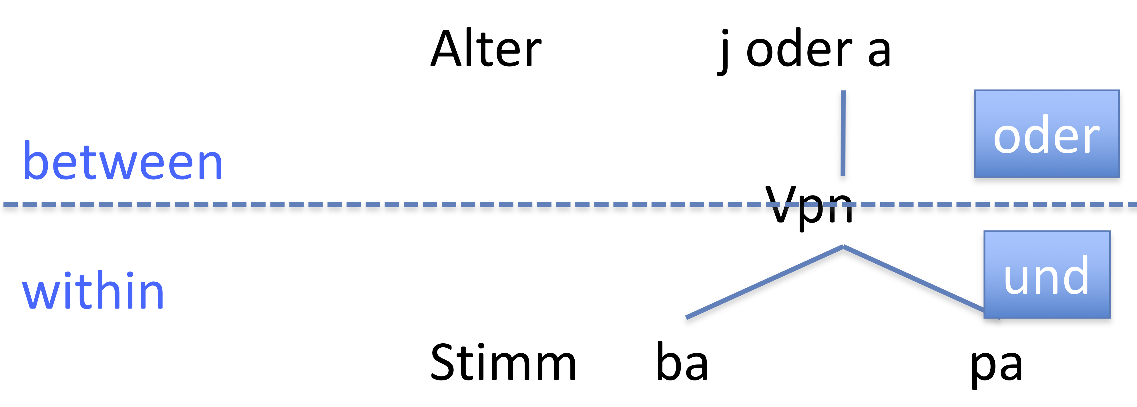

Innersubjektfaktoren (within-subject factors)
Man spricht von Innersubkjektfaktoren, wenn, wie beim gepaarten $t$-Test auch, Analysen innerhalb derselben Person vorgenommen wurden, so dass zumindest eine Messung pro Versuchsperson pro Stufe vorliegt:

Gepaarter $t$-Test oder $ANOVA$ mit Innersubjektfaktor
/ba, pa/ wurden von denselben Sprechern produziert. Unterscheiden sich /ba, pa/ in VOT?
- Abhängige Variable: VOT
- Within-Faktor: Stimmhaftigkeit (= /ba/ vs. /pa/)
Wir haben hier genau einen Wert für /ba/ und einen Wert für /pa/ pro Versuchsperson. Wir können also einen gepaarten $t$-Test durchführen, oder auch eine $ANOVA$ mit dem Innersubjektfaktor Stimmhaftigkeit.

Kein gepaarter $t$-Test möglich, aber $ANOVA$ mit Innersubjektfaktor
/i, y, u/ wurden von denselben Sprechern produziert. Unterscheiden sich /i, y, u/ in F2?
- Abhängige Variable: F2
- Within-Faktor: Vokal (/i/ vs. /y/ vs. /u/)
Also ein Wert für /i/ ein Wert für /y/, ein Wert für /u/ pro Versuchsperson. Wegen der drei Stufen ist kein gepaarter $t$-Test möglich, aber eine $ANOVA$ mit dem Innersubjektfaktor Vokal.

Zwischensubjektfaktoren (between-subjects factors)
Ein Zwischensubjektfaktor beschreibt meistens eine Eigenschaft der Versuchsperson, z.B. Muttersprache (englisch oder deutsch oder französisch), Geschlecht (m oder w), Alter (jung oder alt) usw. .
In Analogie zum ungepaarten $t$-Test haben wir es also hier mit entweder-oder-Fällen zu tun; eine Versuchsperson ist z.B. entweder männlich oder weiblich.
Natürlich können Zwischensubjektfaktoren bei einer $ANOVA$ aber auch mehr als zwei Stufen haben.

Beispieldaten zur Unterscheidung zwischen Inner- und Zwischensubjektfaktoren
Die Kieferposition wurde in 3 Vokalen /i, e, a/ und jeweils zu 2 Sprechtempi (langsam, schnell) gemessen. Die Messungen (3 x 2 = 6 pro Vpn) sind von 16 Vpn erhoben worden, 8 mit Muttersprache Spanisch, 8 mit Muttersprache Englisch.
Inwiefern haben die Faktoren Sprache, Sprechtempo, und Vokal einen Einfluss auf die Kieferposition?

Between
- Sprache

Within
- Sprechtempo
- Vokal

Within-Factor: gepaarter $t$-Test und $ANOVA$
head(blang); dim(blang)
## F2 Vpn Betonung
## 1 2577 S1 B
## 2 2122 S2 B
## 3 2192 S3 B
## 4 2581 S4 B
## 5 2227 S5 B
## 6 2481 S6 B
## [1] 24 3
12 Versuchspersonen produzierten /i/ in betonter und unbetonter Position. Hat Betonung einen Einfluss auf F2?
Jede Stufe des unabhängigen within-Faktor wird von jeder Versuchsperson einmal belegt:
with(blang, table(Vpn, Betonung))
## Betonung
## Vpn B U
## S1 1 1
## S10 1 1
## S11 1 1
## S12 1 1
## S2 1 1
## S3 1 1
## S4 1 1
## S5 1 1
## S6 1 1
## S7 1 1
## S8 1 1
## S9 1 1

Drei Schritte

1. Differenz-Berechnung
d = blang%>%
group_by(Vpn)%>%
summarise(F2 = diff(F2))
d
## # A tibble: 12 x 2
## Vpn F2
## <fct> <int>
## 1 S1 -495
## 2 S10 -497
## 3 S11 32
## 4 S12 -308
## 5 S2 -99
## 6 S3 15
## 7 S4 -480
## 8 S5 -96
## 9 S6 -508
## 10 S7 -146
## 11 S8 -495
## 12 S9 -175

2. Boxplot
boxplot(d$F2)
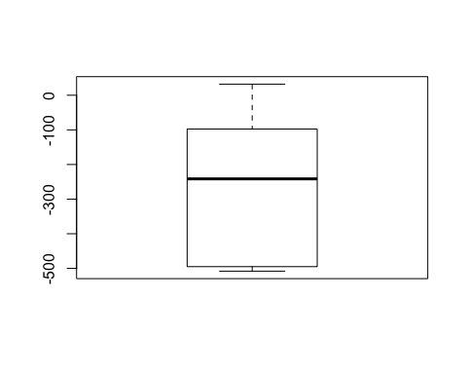

3. Statistischer Test

Gepaarter $t$-Test
t.test(d$F2)
##
## One Sample t-test
##
## data: d$F2
## t = -4.3543, df = 11, p-value = 0.001147
## alternative hypothesis: true mean is not equal to 0
## 95 percent confidence interval:
## -407.9837 -134.0163
## sample estimates:
## mean of x
## -271
F2 wird signifikant von Betonung beeinflusst (t[11] = 4.4, p < 0.01).

Oder: Lösung mit $ANOVA$ (ezANOVA() aus dem package ez, angewendet auf den ursprünglichen data.frame)
ezANOVA(blang, .(F2), .(Vpn), .(Betonung))
## $ANOVA
## Effect DFn DFd F p p<.05 ges
## 2 Betonung 1 11 18.95986 0.001147148 * 0.4113659
F2 wird signifikant von Betonung beeinflusst (F[1,11] = 19.0, p < 0.01).

Generelle Syntax des Befehls ezANOVA()
ezANOVA(DATAFRAME,
.(Abhängige numerische Variable),
.(Versuchspersonen),
.( WITHIN-FAKTOR(EN) ),
between = .( BETWEEN-FAKTOR(EN) ))

Vergleich $ANOVA$ und $t$-Test-Ergebnisse

Derselbe Wahrscheinlichkeitswert:
t.test(d$F2)$p.value
## [1] 0.001147148
ezANOVA(blang, .(F2), .(Vpn), .(Betonung))$ANOVA$p
## [1] 0.001147148

Zusammenhang zwischen den Prüfstatistikwerten: $F=t^{2}$
t.test(d$F2)$statistic
## t
## -4.354292
t.test(d$F2)$statistic^2
## t
## 18.95986
ezANOVA(blang, .(F2), .(Vpn), .(Betonung))$ANOVA$F
## [1] 18.95986

Between-factor: Two-sample $t$-Test und $ANOVA$
head(v.df); dim(v.df)
## F2 Sprache Vpn
## 1 2009 D S1
## 2 1700 D S2
## 3 1678 D S3
## 4 2070 D S4
## 5 1832 D S5
## 6 2132 D S6
## [1] 20 3
Unterscheiden sich Deutsche und Engländer in F2 von /e/?
Jede Stufe des unabhängigen between-Faktors wird einmal pro Versuchsperson belegt (between-Faktor: Die Versuchspersonen sind entweder Deutsch oder Englisch):
with(v.df, table(Vpn, Sprache))
## Sprache
## Vpn D E
## S1 1 0
## S10 1 0
## S11 0 1
## S12 0 1
## S13 0 1
## S14 0 1
## S15 0 1
## S16 0 1
## S17 0 1
## S18 0 1
## S19 0 1
## S2 1 0
## S20 0 1
## S3 1 0
## S4 1 0
## S5 1 0
## S6 1 0
## S7 1 0
## S8 1 0
## S9 1 0
ggplot(v.df) +
aes(y = F2, x = Sprache) +
geom_boxplot()
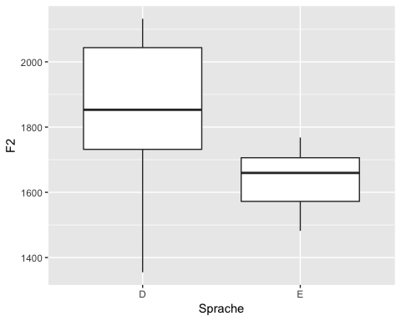
Oder:
ggplot(v.df) +
aes(x = F2, col = Sprache) +
geom_density()
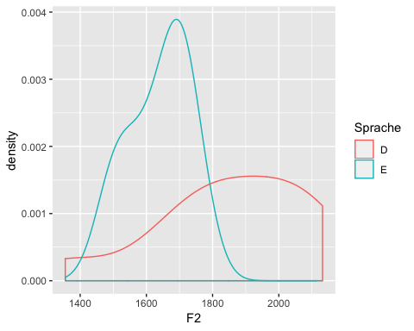
$t$-Test:
t.test(F2 ~ Sprache, data = v.df)
##
## Welch Two Sample t-test
##
## data: F2 by Sprache
## t = 2.688, df = 11.806, p-value = 0.01999
## alternative hypothesis: true difference in means is not equal to 0
## 95 percent confidence interval:
## 40.29511 388.50489
## sample estimates:
## mean in group D mean in group E
## 1853.2 1638.8
F2 wird signifikant von der Sprache beeinflusst (t[11.8] = 2.7, p < 0.05).
Oder:
$ANOVA$ mit between-subjects-factor:
ezANOVA(v.df, .(F2), .(Vpn), between = .(Sprache))
## $ANOVA
## Effect DFn DFd F p p<.05 ges
## 1 Sprache 1 18 7.22526 0.01503014 * 0.2864296
##
## $`Levene's Test for Homogeneity of Variance`
## DFn DFd SSn SSd F p p<.05
## 1 1 18 48807.2 213558.1 4.113773 0.05759797
F2 wird signifikant von der Sprache beeinflusst (F[1,18] = 7.2, p < 0.05).
Eine Anova mit between-Faktor wird unter der Annahme durchgeführt, dass sich die Varianzen der Stufen nicht unterscheiden. Daher wird der Levene-Test (wenn p > 0.05, dann ist die Anova berechtigt) automatisch durchgeführt.
Insofern bekommt man das gleiche Ergebnis mit einem $t$-test nur unter der Annahme, dass sich die Varianzen in den Stufen nicht unterscheiden:
t.test(F2 ~ Sprache, data = v.df, var.equal=T)
##
## Two Sample t-test
##
## data: F2 by Sprache
## t = 2.688, df = 18, p-value = 0.01503
## alternative hypothesis: true difference in means is not equal to 0
## 95 percent confidence interval:
## 46.82548 381.97452
## sample estimates:
## mean in group D mean in group E
## 1853.2 1638.8
t.test(F2 ~ Sprache, data = v.df, var.equal=T)$statistic
## t
## 2.687984
t.test(F2 ~ Sprache, data = v.df, var.equal=T)$statistic^2
## t
## 7.22526
ezANOVA(v.df, .(F2), .(Vpn), between = .(Sprache))$ANOVA$F
## [1] 7.22526

Zwei Faktoren
head(dg); names(dg)
## F2 Region Gen Vpn
## 1 1806 A m S1
## 2 1644 A m S2
## 3 1512 A m S3
## 4 1767 A m S4
## 5 1812 A m S5
## 6 1990 A m S6
## [1] "F2" "Region" "Gen" "Vpn"
Inwiefern wird F2 vom Dialekt und vom Geschlecht beeinflusst?
with(dg, table(Vpn, interaction(Region, Gen)))
##
## Vpn A.m B.m C.m A.w B.w C.w
## S1 1 0 0 0 0 0
## S10 1 0 0 0 0 0
## S11 0 1 0 0 0 0
## S12 0 1 0 0 0 0
## S13 0 1 0 0 0 0
## S14 0 1 0 0 0 0
## S15 0 1 0 0 0 0
## S16 0 1 0 0 0 0
## S17 0 1 0 0 0 0
## S18 0 1 0 0 0 0
## S19 0 1 0 0 0 0
## S2 1 0 0 0 0 0
## S20 0 1 0 0 0 0
## S21 0 0 1 0 0 0
## S22 0 0 1 0 0 0
## S23 0 0 1 0 0 0
## S24 0 0 1 0 0 0
## S25 0 0 1 0 0 0
## S26 0 0 1 0 0 0
## S27 0 0 1 0 0 0
## S28 0 0 1 0 0 0
## S29 0 0 1 0 0 0
## S3 1 0 0 0 0 0
## S30 0 0 1 0 0 0
## S31 0 0 0 1 0 0
## S32 0 0 0 1 0 0
## S33 0 0 0 1 0 0
## S34 0 0 0 1 0 0
## S35 0 0 0 1 0 0
## S36 0 0 0 1 0 0
## S37 0 0 0 1 0 0
## S38 0 0 0 1 0 0
## S39 0 0 0 1 0 0
## S4 1 0 0 0 0 0
## S40 0 0 0 1 0 0
## S41 0 0 0 0 1 0
## S42 0 0 0 0 1 0
## S43 0 0 0 0 1 0
## S44 0 0 0 0 1 0
## S45 0 0 0 0 1 0
## S46 0 0 0 0 1 0
## S47 0 0 0 0 1 0
## S48 0 0 0 0 1 0
## S49 0 0 0 0 1 0
## S5 1 0 0 0 0 0
## S50 0 0 0 0 1 0
## S51 0 0 0 0 0 1
## S52 0 0 0 0 0 1
## S53 0 0 0 0 0 1
## S54 0 0 0 0 0 1
## S55 0 0 0 0 0 1
## S56 0 0 0 0 0 1
## S57 0 0 0 0 0 1
## S58 0 0 0 0 0 1
## S59 0 0 0 0 0 1
## S6 1 0 0 0 0 0
## S60 0 0 0 0 0 1
## S7 1 0 0 0 0 0
## S8 1 0 0 0 0 0
## S9 1 0 0 0 0 0

Between
- Gender

Within
- Region

Bei 2 Faktoren gibt es immer 3 Fragen:
- Frage zu Faktor 1: Hat Gender einen Einfluss auf F2?
- Frage zu Faktor 2: Hat Region einen Einfluss auf F2?
- Frage zur Interaktion: Gibt es eine Interaktion zwischen Region und Gender? = Ist der Unterschied zwischen männlich und weiblich derselbe in allen 3 Regionen?
ggplot(dg) +
aes(y = F2, x = Gen, colour = Region) +
geom_boxplot()
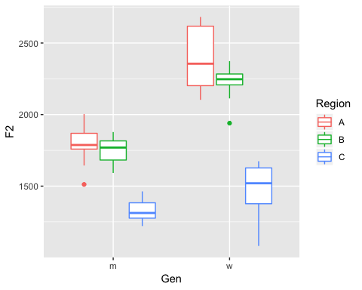
Interaktion: ist der Unterschied zwischen männlich und weiblich ähnlich in den 3 Regionen?
Wenn ja, dann müsste der Abstand zwischen den männlich-weiblich-Medianen ähnlich sein (d.h. diese Linien müssten mehr oder weniger parallel zu einander sein):
# zunächst den Median pro Faktorstufenkombination ermitteln:
dg.m = dg %>%
group_by(Gen,Region) %>%
summarise(F2 = median(F2))
# diese Medianwerte dann plotten
ggplot(dg.m) +
aes(y = F2, x = Region, group=Gen, colour = Gen) +
geom_line()
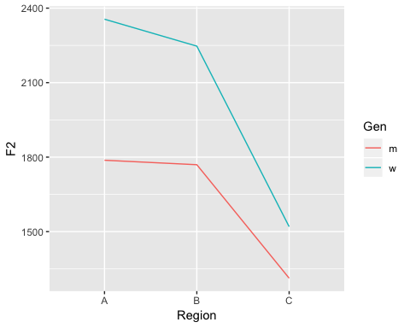
ezANOVA(dg, .(F2), .(Vpn), between =.(Region, Gen))
## $ANOVA
## Effect DFn DFd F p p<.05 ges
## 1 Region 2 54 119.63719 1.439560e-20 * 0.8158721
## 2 Gen 1 54 106.14696 2.353977e-14 * 0.6628097
## 3 Region:Gen 2 54 12.08336 4.602985e-05 * 0.3091690
##
## $`Levene's Test for Homogeneity of Variance`
## DFn DFd SSn SSd F p p<.05
## 1 5 54 106131.6 502847.1 2.279462 0.05944605
F2 wurde signifikant von der Region (F[2,54] = 119.6, p < 0.001) und von Geschlecht (F[1,54] = 106.1, p < 0.001) beeinflusst, und es gab eine signifikante Interaktion zwischen diesen Faktoren (`F[2,54] = 12.1, p < 0.001).

Post-hoc $t$-Tests
Wenn eine Interaktion vorliegt, sollte durch $t$-Tests geprüft werden, ob sich alle Paare von Stufen-Kombinationen in der abhängigen Variable (hier F2) unterscheiden.
Die Anzahl dieser Tests berechnet sich nach:
- Region: 3 Stufen
- Geschlecht: 2 Stufen
$=3*2=6$ Stufen.
Alle Paarungen davon:
factorial(6)/(factorial(4) * factorial (2))
## [1] 15
$6!/(4!×2!)=15$ Testpaare!
Post-hoc-t-Tests lassen sich durchführen mittels der Funktion phoc(), die wir ganz am Anfang des Skriptes geladen hatten (mit source(file.path(pfadu, "phoc.txt"))):
phoc(dg, .(F2), .(Vpn), .(Region, Gen))
## $res
## t df prob-adj
## A:m-B:m 0.8313356 15.22192 1.000000e+00
## A:m-C:m 8.7155048 13.98591 7.531888e-06
## A:m-A:w -7.1586378 15.68960 3.814827e-05
## A:m-B:w -7.0876370 17.28901 2.482025e-05
## A:m-C:w 4.1291502 16.66330 1.092264e-02
## B:m-C:m 10.6837180 17.65040 5.898958e-08
## B:m-A:w -8.5319197 12.11771 2.708776e-05
## B:m-B:w -9.8137671 16.97522 3.098841e-07
## B:m-C:w 3.9943383 12.84208 2.345945e-02
## C:m-A:w -14.3108625 11.38030 1.881869e-07
## C:m-B:w -19.4274325 15.79614 2.840451e-11
## C:m-C:w -2.1074735 11.95523 8.530528e-01
## A:w-B:w 2.2029457 13.88744 6.749777e-01
## A:w-C:w 9.8529861 17.77397 1.896196e-07
## B:w-C:w 10.2391336 14.86067 5.992353e-07
##
## $name
## [1] "A:m-B:m" "A:m-C:m" "A:m-A:w" "A:m-B:w" "A:m-C:w" "B:m-C:m" "B:m-A:w"
## [8] "B:m-B:w" "B:m-C:w" "C:m-A:w" "C:m-B:w" "C:m-C:w" "A:w-B:w" "A:w-C:w"
## [15] "B:w-C:w"
##
## $paired
## [1] FALSE FALSE FALSE FALSE FALSE FALSE FALSE FALSE FALSE FALSE FALSE
## [12] FALSE FALSE FALSE FALSE
##
## $bonf
## [1] 15
- $res: die Ergebnisse der t-tests
- $name: die Testpaare
- $paired: ob ein gepaarter oder ungepaarter t-test durchgeführt wurde
- $bonf: Anzahl der durchgeführten Tests (= Bonferroni-Faktor)

Bonferroni-Korrektur
prob-adj in $res ist der durch die sogenannte Bonferroni-Korrektur angepasste $p$-Wert.
Hierbei wird der Wahrscheinlichkeitswert der inviduellen $t$-Tests mit der Anzahl der theoretisch möglichen Testkombinationen (= der Bonferroni-Faktor: 15 in diesem Fall) multipliziert. Sollte dies einen Wert > 1 ergeben, wird der Wert einfach auf 1 (= 100%) gesetzt.
Der Grund liegt im Problem des multiplen Testens in derselben Stichprobe: Je mehr post-hoc Tests durchgeführt werden, um so wahrscheinlicher ist es, dass einer von den vielen Tests durch reinen Zufall signifikant sein wird.
Die Bonferroni-Korrektur ist eine Maßnahme dagegen.

Auswahl relevanter post-hoc $t$-Tests
Nicht alle $t$-Tests werden benötigt, sondern eher nur Vergleiche zwischen Stufen von einem Faktor, wenn die Stufen aller anderen Faktoren konstant sind. So interessiert es uns beispielsweise nicht, ob sich die Werte von Männern aus der Region A von den Werten der Frauen aus Region B unterschieden oder nicht.
vok.ph = phoc(dg, .(F2), .(Vpn), .(Region, Gen))
- Unterscheiden sich die Regionen innerhalb desselben Geschlechts? (Region variiert, Geschlecht ist konstant).
phsel(vok.ph$res, 1)
## t df prob.adj
## A:m-B:m 0.8313356 15.22192 1.000000e+00
## A:m-C:m 8.7155048 13.98591 7.531888e-06
## B:m-C:m 10.6837180 17.65040 5.898958e-08
## A:w-B:w 2.2029457 13.88744 6.749777e-01
## A:w-C:w 9.8529861 17.77397 1.896196e-07
## B:w-C:w 10.2391336 14.86067 5.992353e-07
- Unterscheiden sich Männer und Frauen in derselben Region? (Geschlecht variiert, Region ist konstant).
phsel(vok.ph$res, 2)
## t df prob.adj
## A:m-A:w -7.158638 15.68960 3.814827e-05
## B:m-B:w -9.813767 16.97522 3.098841e-07
## C:m-C:w -2.107474 11.95523 8.530528e-01
- Aber nicht, wenn beide Faktoren variieren.

Runden der adjustierten $p$-Werte
Noch ersichtlicher werden die Signifikanzen der relevanten Tests, wenn auf z.B. 3 Zahlen aufgerundet wird:
p1 = phsel(vok.ph$res, 1)
round(p1, 3)
## t df prob.adj
## A:m-B:m 0.831 15.222 1.000
## A:m-C:m 8.716 13.986 0.000
## B:m-C:m 10.684 17.650 0.000
## A:w-B:w 2.203 13.887 0.675
## A:w-C:w 9.853 17.774 0.000
## B:w-C:w 10.239 14.861 0.000
p2 = phsel(vok.ph$res, 2)
round(p2, 3)
## t df prob.adj
## A:m-A:w -7.159 15.690 0.000
## B:m-B:w -9.814 16.975 0.000
## C:m-C:w -2.107 11.955 0.853
Post-hoc Bonferroni-adjusted $t$-Tests zeigten signifikante F2-Unterschiede zwischen A vs C (p < 0.001) und zwischen B vs C (p < 0.001), jedoch nicht zwischen A vs. B. F2 von Männern und Frauen unterschieden sich signifikant für die Regionen A (p < 0.001) und B (p < 0.001), jedoch nicht für C.

Zwei Bedingungen für die Durchführung der Varianzanalyse

Wiederholungen in within-Stufen
Wenn es $n$ within-Stufen gibt, dann müssen es $n$ Werte pro Vpn sein, also pro Vpn ein Wert pro within-Stufe z.B:
Englische und spanische Vpn produzierten /i, e, a/ zu 2 Sprechgeschwindigkeiten
Within: Vokal (3 Stufen) und Sprechgeschwindigkeit (2 Stufen)
Daher: $3×2=6$ within-Werte pro Versuchsperson (ein Wert pro within-Stufe pro Vpn).
Jedoch haben die meisten phonetischen Untersuchungen mehrere Werte pro within-Stufe, da in diesen Untersuchungen häufig Wiederholungen eingesetzt werden. Als Beispiel: jede Vpn. erzeugte /i, e, a/ zu einer langsamen und schnellen Sprechgeschwindigkeit, und das jeweils 10 Mal.
Wiederholungen in derselben within-Stufe sind in einer $ANOVA$ aber nicht zulässig und müssen gemittelt werden – damit wir pro Vpn. einen Wert pro within-Stufe haben (6 Mittelwerte pro Vpn. in diesem Beispiel).
summary(ssb)
## F2 Alter Wort Vpn
## Min. : 6.925 alt :179 swoop:119 arkn : 30
## 1st Qu.:10.342 jung:180 used :120 frwa : 30
## Median :12.649 who'd:120 gisa : 30
## Mean :12.108 jach : 30
## 3rd Qu.:14.158 jeny : 30
## Max. :15.378 kapo : 30
## (Other):179
In einer Untersuchung zur /u/-Frontierung im Standardenglischen wurde von 12 Sprecherinnen (6 alt, 6 jung) F2 zum zeitlichen Mittelpunkt in drei verschiedenen /u/-Wörtern erhoben (used, swoop, who’d). Jedes Wort ist von jeder Vpn. 10 Mal erzeugt worden.
Inwiefern wird F2 vom Alter und Wort beeinflusst?
Wieviele Werte pro Vpn. dürfen in der $ANOVA$ vorkommen? 3!
Wieviele Werte darf es insgesamt in der $ANOVA$ geben? 36!
dim(ssb)
## [1] 359 4
with(ssb, table(Vpn, interaction(Wort, Alter)))
##
## Vpn swoop.alt used.alt who'd.alt swoop.jung used.jung who'd.jung
## arkn 10 10 10 0 0 0
## elwi 9 10 10 0 0 0
## frwa 10 10 10 0 0 0
## gisa 10 10 10 0 0 0
## jach 0 0 0 10 10 10
## jeny 0 0 0 10 10 10
## kapo 0 0 0 10 10 10
## mapr 10 10 10 0 0 0
## nata 10 10 10 0 0 0
## rohi 0 0 0 10 10 10
## rusy 0 0 0 10 10 10
## shle 0 0 0 10 10 10
Über die Wort-Wiederholungen pro Versuchsperson mit group_by() mitteln (“Alter” steht mit in group_by(), um die Altersinformation nicht zu verlieren):
ssbm = ssb %>%
group_by(Wort,Alter,Vpn) %>%
summarise(F2 = mean(F2))
dim(ssbm); head(ssbm)
## [1] 36 4
## # A tibble: 6 x 4
## # Groups: Wort, Alter [1]
## Wort Alter Vpn F2
## <fct> <fct> <fct> <dbl>
## 1 swoop alt arkn 10.5
## 2 swoop alt elwi 8.66
## 3 swoop alt frwa 7.50
## 4 swoop alt gisa 11.6
## 5 swoop alt mapr 10.2
## 6 swoop alt nata 8.98
with(ssbm, table(Vpn, interaction(Wort, Alter)))
##
## Vpn swoop.alt used.alt who'd.alt swoop.jung used.jung who'd.jung
## arkn 1 1 1 0 0 0
## elwi 1 1 1 0 0 0
## frwa 1 1 1 0 0 0
## gisa 1 1 1 0 0 0
## jach 0 0 0 1 1 1
## jeny 0 0 0 1 1 1
## kapo 0 0 0 1 1 1
## mapr 1 1 1 0 0 0
## nata 1 1 1 0 0 0
## rohi 0 0 0 1 1 1
## rusy 0 0 0 1 1 1
## shle 0 0 0 1 1 1
Erst jetzt, mit den gemittelten Daten, sollte man eine Abbildung erstellen:
ggplot(ssbm) +
aes(y = F2, x = Alter, colour = Wort) +
geom_boxplot()
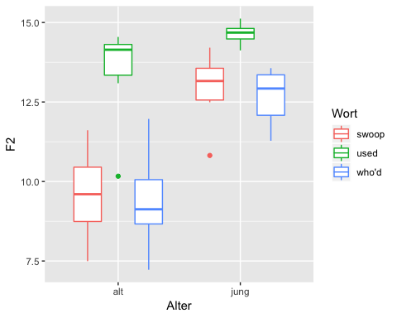
ezANOVA(ssbm,
.(F2),
.(Vpn),
.(Wort),
between = .(Alter))
## $ANOVA
## Effect DFn DFd F p p<.05 ges
## 2 Alter 1 10 14.876957 3.175409e-03 * 0.5519903
## 3 Wort 2 20 78.505534 3.390750e-10 * 0.5742513
## 4 Alter:Wort 2 20 9.890888 1.031474e-03 * 0.1452519
##
## $`Mauchly's Test for Sphericity`
## Effect W p p<.05
## 3 Wort 0.5423826 0.06373468
## 4 Alter:Wort 0.5423826 0.06373468
##
## $`Sphericity Corrections`
## Effect GGe p[GG] p[GG]<.05 HFe p[HF]
## 3 Wort 0.6860511 1.340736e-07 * 0.7587667 3.342362e-08
## 4 Alter:Wort 0.6860511 4.370590e-03 * 0.7587667 3.120999e-03
## p[HF]<.05
## 3 *
## 4 *

Sphericity-Korrektur
Sphericity ist die Annahme, dass die Unterschiede zwischen den Stufen eines within-Faktors dieselbe Varianz haben.
Wenn Sphericity nicht gegeben ist, werden die Wahrscheinlichkeiten durch Änderungen in den Freiheitsgraden nach oben gesetzt.
Dieses Problem kommt nur dann vor, wenn ein within-Faktor mehr als 2 Stufen hat.
Man soll grundsätzlich immer für Sphericity korrigieren, wenn Sphericity Corrections in der Ausgabe von `ezANOVA() erscheint.
Die betroffenen Freiheitsgrade werden mit
- dem Greenhouse-Geisser-Epsilon (GGe) multipliziert, wenn es unter 0.75 liegt,
- sonst (also wenn das GGe > 0.75) mit dem Huynh-Feldt-Epsilon (HFe):
- sollte in diesem letzten Fall das HFe > 1 sein, dann einfach die ursprünglichen Freiheitsgrade nehmen d.h. keine Korrektur einsetzen.
Für
ezANOVA(ssbm,
.(F2),
.(Vpn),
.(Wort),
between = .(Alter))
## $ANOVA
## Effect DFn DFd F p p<.05 ges
## 2 Alter 1 10 14.876957 3.175409e-03 * 0.5519903
## 3 Wort 2 20 78.505534 3.390750e-10 * 0.5742513
## 4 Alter:Wort 2 20 9.890888 1.031474e-03 * 0.1452519
##
## $`Mauchly's Test for Sphericity`
## Effect W p p<.05
## 3 Wort 0.5423826 0.06373468
## 4 Alter:Wort 0.5423826 0.06373468
##
## $`Sphericity Corrections`
## Effect GGe p[GG] p[GG]<.05 HFe p[HF]
## 3 Wort 0.6860511 1.340736e-07 * 0.7587667 3.342362e-08
## 4 Alter:Wort 0.6860511 4.370590e-03 * 0.7587667 3.120999e-03
## p[HF]<.05
## 3 *
## 4 *
Wort: F[2,20] ➞ F[2 * 0.6860511, 20 * 0.6860511] = F[1.4, 13.7]
Alter × Wort Interaktion: F[2,20] ➞ F[1.4, 13.7]
Die neuen damit verbunden Wahrscheinlichkeiten sind p[GG] (wenn mit GGe multipliziert wurde), sonst p[HF].
Das sind die Wahrscheinlichkeiten mit den korrigierten Freiheitsgraden (vergleiche mit p[GG] für Wort und die Alter:Wort-Interaktion):
1 - pf(78.505534, 2 * 0.6860511, 20 * 0.6860511)
## [1] 1.340735e-07
1 - pf(9.8908882, 2 * 0.6860511, 20 * 0.6860511)
## [1] 0.004370589
Alter (F[1,10] = 14.9, p < 0.001), Wort (F[1.4 , 13.7] = 78.5, p < 0.001) sowie die Interaktion von Wort und Alter (F[1.4, 13.7] = 9.9, p < 0.01) hatten einen signifikanten Einfluss auf F2.

